(MIVATE - Studie)
Single-Centre Randomized Trial comparing Minimally Invasive Versus open Abdomino Thoracic Esophagectomy

Patientendokumentation

Patientennummer: ____/____/____
Randomisierungsnummer ____/____/____

Studienleitung: Prof. Dr. med. Beat Müller, Universitätsklinikum Heidelberg
Studienkoordinator: PD Dr. med. Felix Nickel, Universitätsklinikum Heidelberg

Randomisierung vor der Operation:
0049 6221 56 36204

Visite 1: Screening-Visite Datum: ____/____/________
Einschlusskriterien:
Ja Nein
Malignom des distalen Ösophagus mit Absetzungshöhe unterhalb V. azygos (inkl. AEG)
Geplante Durchführung einer abdomino-thorakalen Ösophagektomie mit Anlage einer intrathorakalen Anastomose in kurativer Intention
Patientenalter über 18 Jahre
Informed Consent (Fähigkeit und Bereitschaft zur Einwilligungserklärung)
Ausschlusskriterien:
Ja Nein
Geplante Absetzungshöhe oberhalb der V. azygos
Notfalleingriff z.B. auf Grund von Blutung oder Perforation
Hinweis auf Tumorinfiltration von Nachbarorganen
Um den Patienten in die Studie einschließen zu können, muss bei allen Einschlusskriterien „JA“ und bei allen Ausschlusskriterien „NEIN“ angekreuzt sein!

Biometrische Daten:
Alter [Jahren]: ________ Geschlecht: männlich weiblich
Körpergröße [cm]: ________ Gewicht [kg]: ________
Fragebögen:
Lebensqualitätserfassung: SF-36 ____________
EORTC QLQ-C30 ____________
EORTC QLQ- OES18 ____________
QoR-15; Quality of Recovery 15: ____________
Schmerz-Therapie präoperativ Ja Nein
Wirkstoff(e) + Dosis [mg/d] ___________________________________________
___________________________________________
___________________________________________
___________________________________________
___________________________________________
Behandlungszeitraum mehr als 2 Wochen präoperativ Ja Nein
Falls „ja“: welche(s) Präparat(e): ____________________________________
____________________________________
____________________________________
____________________________________
____________________________________

Onkologische Daten: Erstdiagnose ____/____/________
Stadium (cTNM): ______________________________
Höhe Z-Linie (ab Zahnreihe in cm): ________________________
Lokalisation proximaler Tumorrand in Bezug zur Z-Linie - in cm: ___________________
Lokalisation distaler Tumorrand in Bezug zur Z-Linie - in cm: ___________________
Neoadjuvante Chemotherapie Ja Nein
Therapieschema: __________________________________,
Anzahl durchgeführter Zyklen Chemotherapie: ____
Neoadjuvante Radiotherapie Ja Gesamtdosis [Gy]: ____________ Nein
Vor – Operationen:
Z. n. vorheriger Oberbauch-OP Ja Nein
Welche: ______________________________________________________________________
Weitere abdominelle oder thorakale Vor-OPs Ja Nein
Welche: ______________________________________________________________________
Narkoserelevante Parameter:
Risikoklassifikation:
ASA Klasse (1 – 5): _______
WHO/ ECOG Performance Status (0 – 5): ___________

WHO/ ECOG | Punkte
Normale uneingeschränkte Aktivität, wie vor der Erkrankung | 0
Einschränkung bei körperlicher Anstrengung, gehfähig, leichte körperliche Arbeit möglich | 1
Gehfähig, Selbstversorgung möglich, aber nicht arbeitsfähig, kann mehr als 50% der Wachzeit aufstehen | 2
Nur begrenzte Selbstversorgung möglich, 50% oder mehr der Wachzeit an Bett oder Stuhl gebunden | 3
Völlig pflegebedürftig, keinerlei Selbstversorgung möglich, völlig an Bett oder Stuhl gebunden | 4
Tot | 5

Revised Cardiac Risk Index (s.u.): Gesamtpunktzahl: _____/ 6 Punkte
Risikofaktor | Ja (+1) | Nein (0)
Bekannte Herzinsuffizienz
Bestehende KHK
Zerebrovaskuläre Erkrankungen
Insulinpflichtiger D.m.
Kompensierte Nierininsuffizienz mit
Serumkreatinin > 2 mg/dl
Art des Eingriffs (thorakal, intraperitoneal,
suprainguinal, vaskulär)
Lungenfunktion: Präoperative Einsekundenkapazität: FEV1 [Liter]: _________

Randomisierung: Ja Nein
Wenn Nein, Grund: ____________________________________
Randomisierungszeitpunkt: ____/____/________ Tag/Monat/Jahr
Randomisierungsnummer: __________________
Randomisierung zu: Offenem Verfahren
. Minimalinvasivem Verfahren
SF – 36 Fragebogen (Vorgefertigter Ausdruck)

EORTC QLQ-C30
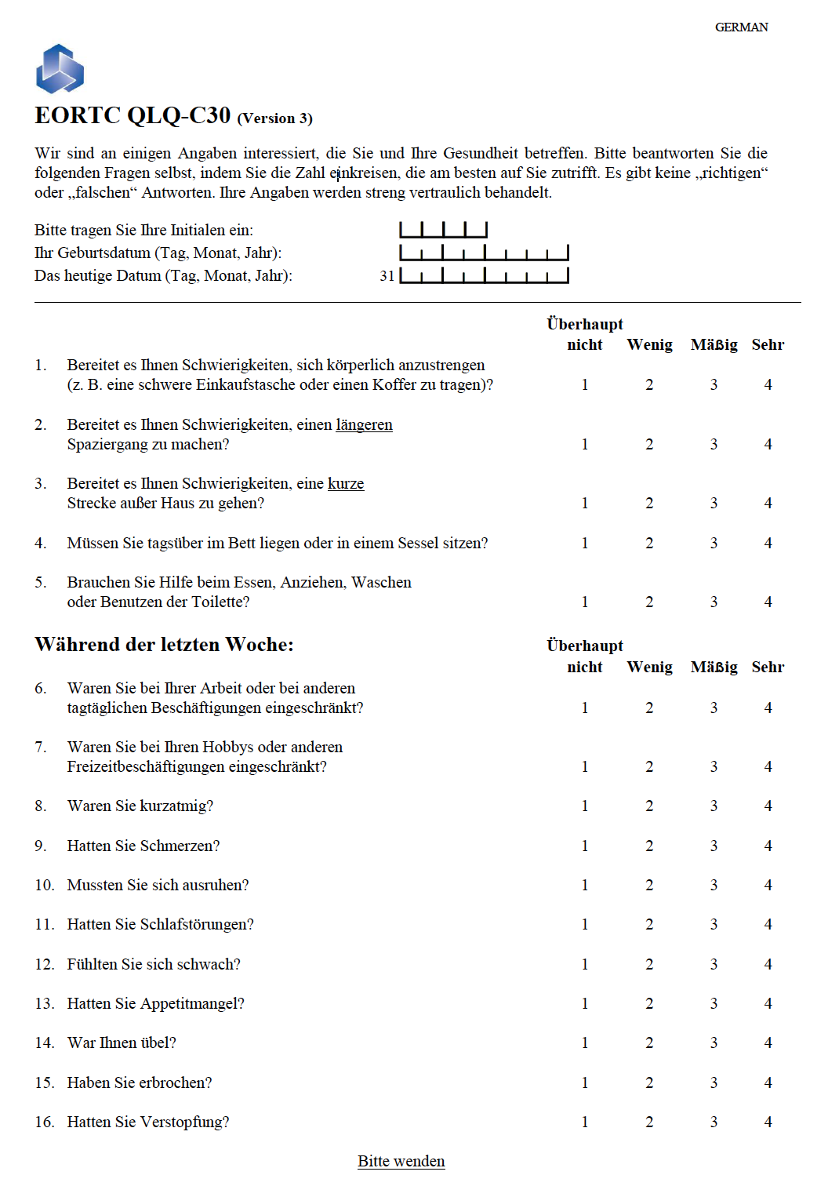

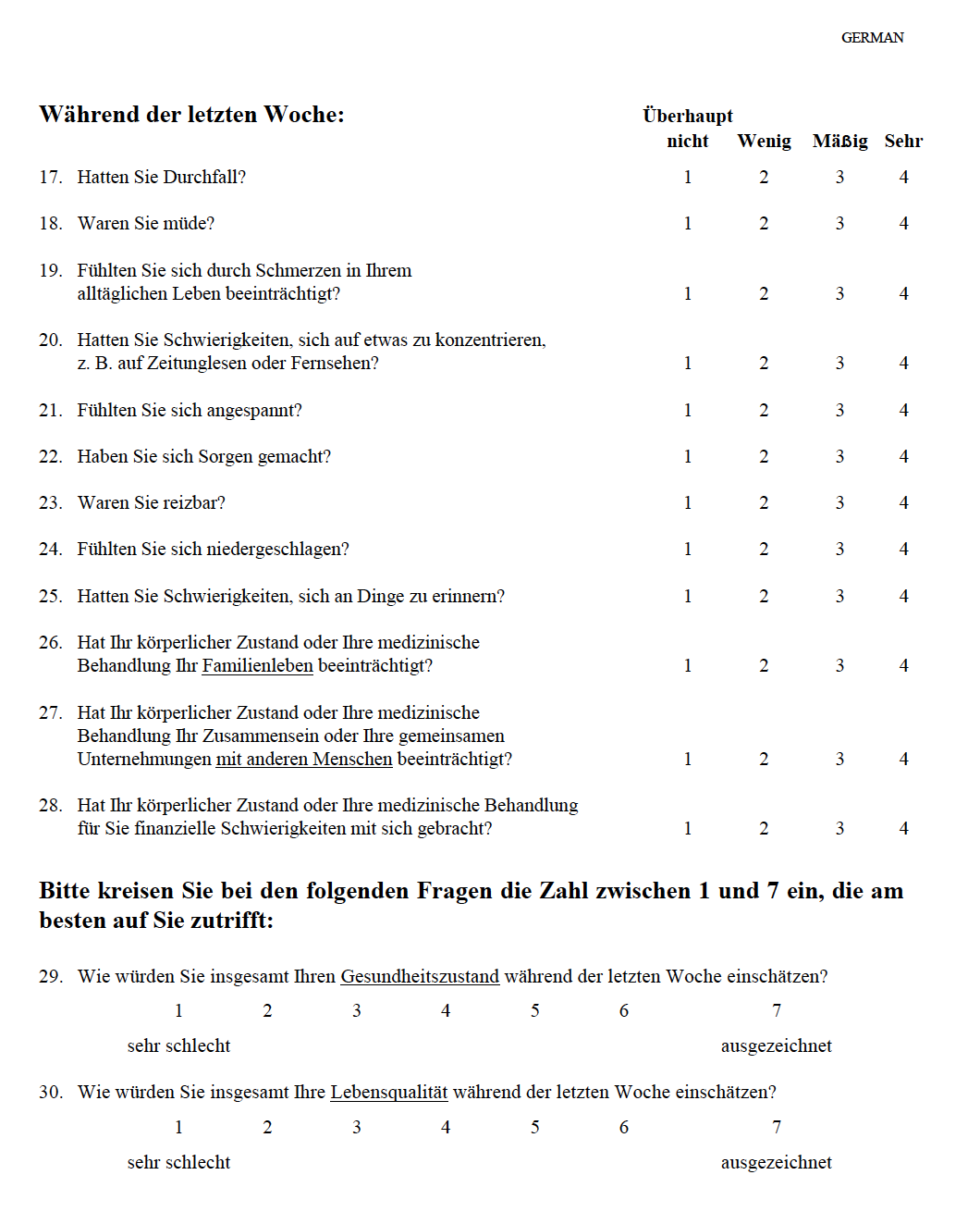

EORTC QLQ-OES18
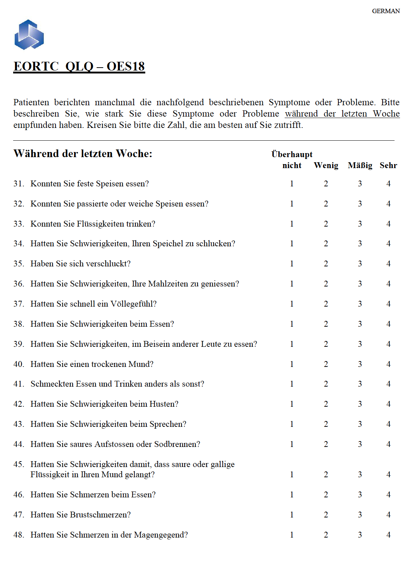

QoR-15; Quality of Recovery 15

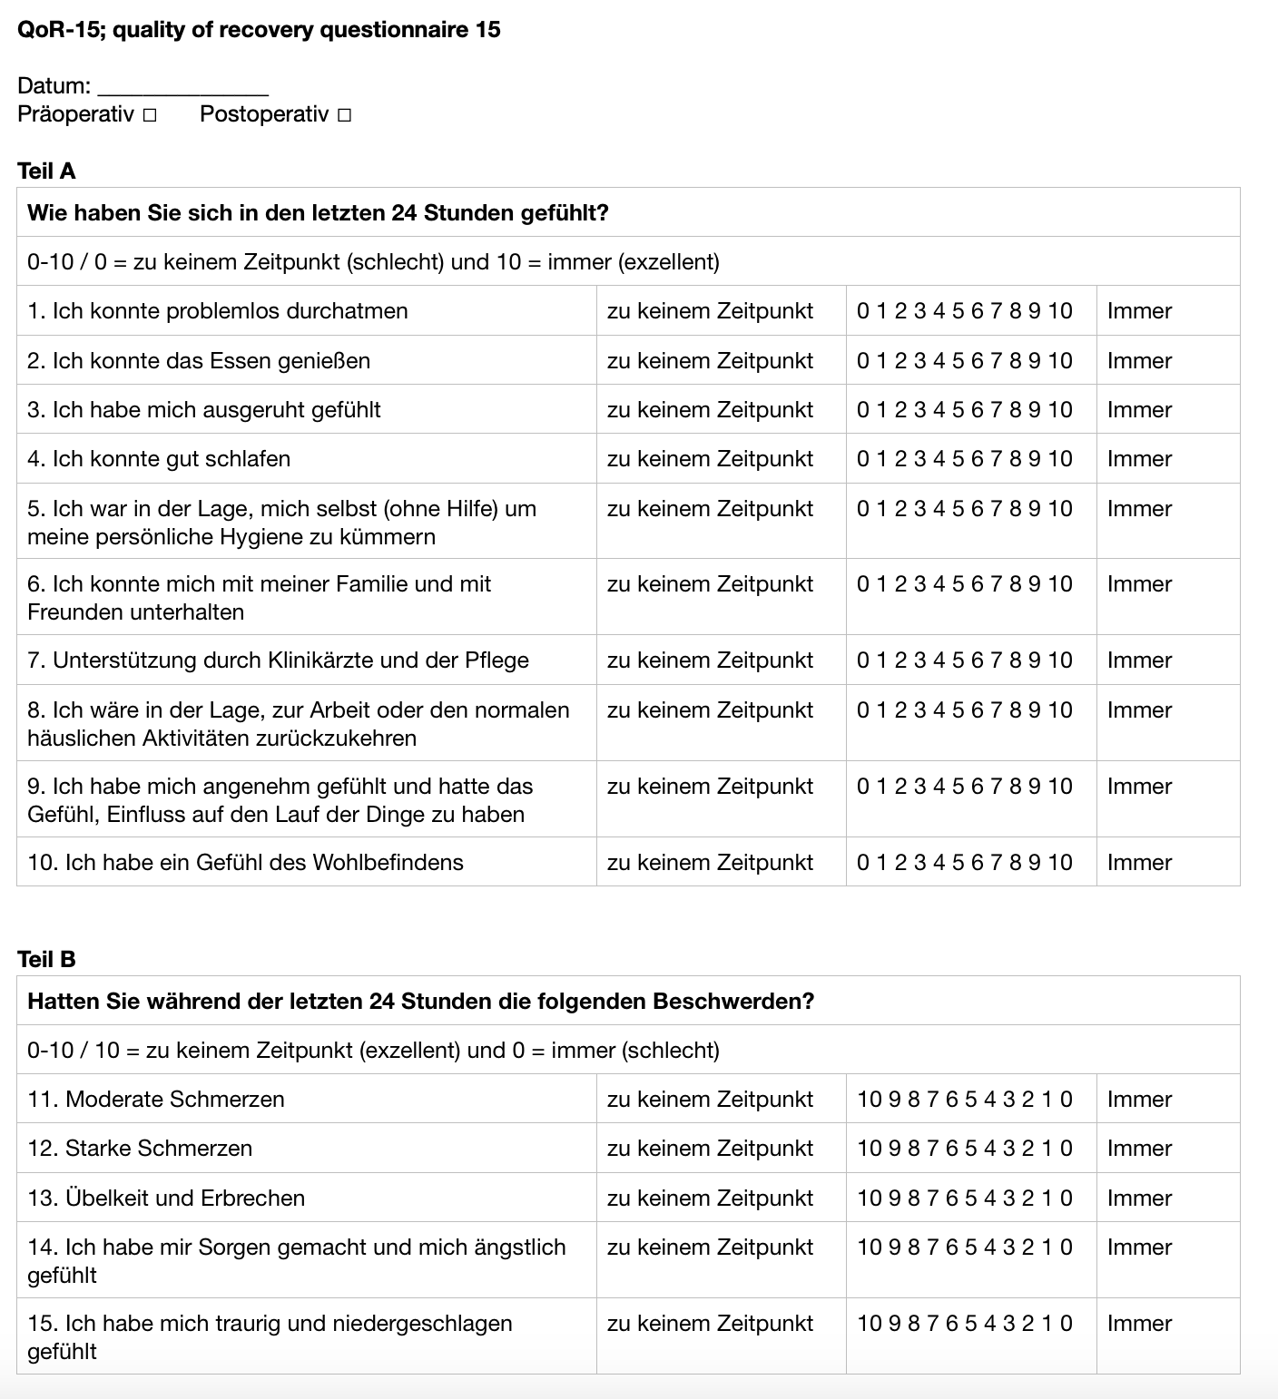

Visite 2: OP – Tag Datum: ____/____/________
Operationsteam:
Name des 1. Operateurs: ____________________________________________
Name des 2. Operateurs: ____________________________________________
1. Operateur  offen / minimal invasiv | Anzahl selbst durchgeführter Ösophagektomien zum Zeitpunkt der aktuellen OP offen / minimal invasiv | 2. Operateur  offen / minimal invasiv
/ | < 26 | /
/ | 26 – 50 | /
/ | 51 – 75 | /
/ | 76 – 100 | /
/ | > 100 | /

1. Operateur  offen / minimal invasiv | Anzahl assistierter Ösophagektomien zum Zeitpunkt der aktuellen OP offen / minimal invasiv | 2. Operateur  offen / minimal invasiv
/ | < 26 | /
/ | 26 – 50 | /
/ | 51 – 75 | /
/ | 76 – 100 | /
/ | > 100 | /

Operationsverfahren:
Bauchschnitt (OP-Beginn) | Uhrzeit: _______________
Umlagerung | Uhrzeit Beginn: __________ | Uhrzeit Ende: _____________
Thorakaler Schnitt (Beginn thorakaler Teil) | Uhrzeit: _____________
Bauchdecken Verschluss (OP-Ende) | Uhrzeit: ___________

Abdomineller Teil:
offen thorakoskopisch konvertiert (Grund: ____________________________)
Besonderheiten: ____________________________________________
Thorakaler Teil:
offen thorakoskopisch konvertiert (Grund: ____________________________)
Besonderheiten: ____________________________________________
Anastomose:
Zirkulär Stapler Linear Stapler; Besonderheiten: _________________________________

Anästhesie-Protokoll: (Bitte vom Anästhesieformblatt übertragen)
Epiduralkatheter:
Anlage eines thorakalen Epiduralkatheters vor der Narkoseeinleitung ja nein
Grund, falls „nein“: __________________________________
Intraoperative Parameter:
Startzeitpunkt | [Uhr]
Endzeitpunkt | [Uhr]
Pausen: Ja/ Nein
Start Pause(n) | Pause 1: | Pause 2:
Ende Pause(n) | Pause 1: | Pause 2:
Ein-Lungenventilationszeit:

Herzrhythmusstörung ja nein Bezeichnung: _____________________________
Hämodynamisch relevante Medikamente:
Noradrenalinbedarf (Arterenol):
Konzentration | Perfusor (Gesamtgabe in [ml]) | Bolus (Gesamtgabe in [ml])
1 : 100
1 : 10
0,02
0,2
Summe in [ml]
Akrinorbedarf:
Konzentration | Gesamtgabe in [ml]
2 : 10
Andere: ________

Weitere hämodynamisch relevanten Medikamente: ja nein
. - Dobutrex: Gesamtmenge in [ml]: ____________
- Andere: ____________________, Gesamtmenge in [ml]: ___________

Fluid Management (intraoperativ):
Blutverlust: Intraoperativer Blutverlust in [ml]: _________________
Volumenersatz:
Kristalloide [Menge in ml]: _____________________
Kolloide: Welche: _____________________, [Menge in ml]: ___________
. Welche: _____________________, [Menge in ml]: ___________
Blutersatzprodukte nein Ja EK, Anzahl: ________________
Plasma, Anzahl: ____________
TK, Anzahl: ________________

Extubation im OP: ja nein;
Grund, wenn nein: ________________________________, nicht extubiert mit FIO₂: ________.
Zeitpunkt der Extubation [Uhr]: ___________, O₂ Bedarf extubiert: _____Liter O₂/min.
Blutgasanalysen:
Dokumentiert werden 4 BGA’s:
- 1. Wert (1) nach der Einleitung im OP – Saal bei 2 Lungenventilation (2-LV)
- 2. Wert (2) 10 Minuten nach Beginn der Einlungenventilation (1 – LV)
- 3. Wert (3) zu späterem Zeitpunkt der 1 – LV
- 4. Wert (4) nach Öffnung des blockierten Lungenflügels (2 – LV)

- SIEHE AUSDRUCK

Perioperatives Management:
Katheterausstattung:
PDK Ja Nein Grund: ____________________________________
Urinableitung Ja Nein Grund: ____________________________________
ZVK Ja Nein Grund: ____________________________________
Ernährung: schluckweises Trinken klarer Flüssigkeit Ja Nein
Grund angeben, falls „nein“___________________________________________
Schmerztherapie:
PDK: Vorhanden: Ja Dosis Nein Grund: _____________________________
Naropin 0,2% (andere Dosierung: _____)
Sufentanil 0,5 ug/ml (andere Dosierung: _____)
Laufrate [ml/h]: _______ Uhrzeit: _______ Uhr

Zusätzliche Schmerzmedikation nach Analgesie – SOP Ja Nein
Wenn ja, welche + Menge/ Tag: _____________________________________
_____________________________________________________________
_____________________________________________________________
_____________________________________________________________
Bei Abweichungen/ Besonderheiten bitte präzisieren: ___________________________
________________________________________________________________________
Fast-Track Protokoll (vgl. Anhang 8. SOP – Leitfaden für postop. Vorgehen nach Ösophagektomie):
Hier bitte Einhaltung und Abweichungen vom SOP während des Krankenhausaufenthaltes eintragen!
Aktion | Zeitpkt.  Geplant | Zeitpunkt  Durchgeführt | Anmerkung/ Grund der Verzögerung
Verlegungen
Verlegung auf Allgemeinstation | POD 1  __/__/___
Ernährung | Geplanter Zeitpunkt | Durchgeführter Zeitpunkt | Anmerkung/ Grund der Verzögerung
Beginn Trinken klarer Flüssigkeit | POD 1  __/__/___
Beginn NutriFlex Ernährung | POD 2  __/__/___
Beginn Kostaufbau  (TSS/ Stoma I) | POD 5  __/__/___
Entfernung der Magensonde | POD 5  __/__/___
Steigerung Kostaufbau (Stoma II) | POD 6  __/__/___
Ende parenterale Ernährung | POD 6  __/__/___
Beginn Wunschkost | POD 7  __/__/___
Ernährungsberatung | POD 7  __/__/___
Drainagen | Geplanter Zeitpunkt | Durchgeführter Zeitpunkt | Anmerkung/ Grund der Verzögerung
Entfernung abdominelle Drainage | POD 1  __/__/___
Entf. Linksseitige Thx – Drainage | POD 1  __/__/___
Entf. Rechtsseitige Thx - Drainage | POD 2  __/__/___
Entf. Zieldrainage | POD 5  __/__/___
Katheterausstattung | Geplanter Zeitpunkt | Durchgeführter Zeitpunkt | Anmerkung/ Grund der Verzögerung
Anbau Oxygesic – PCA | POD 2  __/__/___
Entf. Transurethraler DK | POD 3  __/__/___
Entf. PDK | POD 3  __/__/___
Entfernung ZVK | POD 7  __/__/___
Entlassung | Geplanter Zeitpunkt | Durchgeführter Zeitpunkt | Anmerkung/ Grund der Verzögerung
Vorbereitung Entlassung | POD 6  __/__/___
Entlassung | POD 7  __/__/___
Mobilisation | Geplanter Zeitpunkt | Durchgeführter Zeitpunkt | Anmerkung/ Grund der Verzögerung
Am Bett
Auf den Beinen
Selbstmobilisation
Erster Stuhlgang
Schmerzmittelbedarf: Analgesieprotokoll
Bitte Gesamtmenge pro Tag angeben.
PDK | Präparat/ Einheit | POD 0 | POD 1 | POD 2 | POD 3 | POD | POD
Präparat: | Naropin ______ %
 | Sufentanil [ug/ml] | ______ | ______ | _______ | ______ | _______ | _______
Menge: | Laufzeit [ml/h]

Weitere verabreichte Schmerzmittel (Fortsetzung Analgesieprotokoll):
Medikament | VAS | PCA |  |  | Novalgin
Dosierung | VAS Wert | Oxygesic  10mg/ml
Menge/ Tag
POD 0
Menge/ Tag
POD 1
Menge/ Tag
POD 2
Menge/ Tag
POD 3
Menge/ Tag
POD 4
Menge/ Tag
POD 5
Menge/ Tag
POD 6
Menge/ Tag
POD 7
Menge/ Tag
POD 8
Menge/ Tag
POD
Menge/ Tag
POD
Menge/ Tag
POD

Weitere Schmerzmittel: __________________________________________________________________
__________________________________________________________________
__________________________________________________________________
__________________________________________________________________
__________________________________________________________________
__________________________________________________________________

Zeitpunkt | Leukozyten | CRP
prä-OP
1. Tag post-OP
3. Tag post-OP
4. Tag post-OP
6. Tag post-OP
7. Tag post-OP
POD ______
POD ______
POD ______
Laborparameter:

Visite 3: Post – operativer Tag 1 (POD 1): Datum: ___/___/______

Verlegung auf Normalstation Ja Nein Grund in Fast Track Protokoll angeben
Drainagenentfernung gemäß SOP:
Abdominelle Drainage entfernt (falls vorhanden) Ja Nein Grund in Fast Track Protokoll angeben
Linksseitige Thoraxdrainage entfernt Ja Nein Grund in Fast Track Protokoll angeben
Ernährung gemäß SOP Ja Nein Grund in Fast Track Protokoll angeben
Schmerztherapie:
Visuelle Analogskala: Ja: Wert _______ Nein: Grund _____________________________
PDK: Vorhanden Ja Laufzeit in Schmerzprotokoll eintragen Nein
Zusätzliche Schmerzmedikation Ja In Schmerzprotokoll eintragen Nein
Mobilisation: Ja Form Nein
Form der Mobilisation: ________________________________________
Stuhlgang: Ja Nein
Wundpflege:
Wundheilungsstörung Ja Nein
Falls „ja“ bitte weiter mit Komplikationen – Erfassung und
ASEPSIS Score ausfüllen
CDC – Einteilung ausfüllen
Notwendigkeit einer speziellen Wundpflege Ja Nein
Wenn ja, welche: ________________________________________________
Morbidität: Auftreten von Komplikationen Ja Nein
Falls „Ja“ bitte angeben: _____________________________________________________________
_________________________________________________________________________________
Bei Abweichungen/ Besonderheiten bitte präzisieren: __________________________________________
_______________________________________________________________________________________
_______________________________________________________________________________________
_______________________________________________________________________________________

Durchgeführt von:
_______________
Visite 4: POD 2 Datum: ___/___/______
Drainagen – und Katheterentfernung gemäß SOP:
Entfernung rechte thor. Bülaudrainage Ja Nein Grund in Fast Track Protokoll angeben
Ernährung: Gemäß SOP Ja Nein Grund in Fast Track Protokoll angeben
Schmerztherapie:
Visuelle Analogskala: Ja, Wert: ____ Nein, Grund: _______________________
PDK: Vorhanden Ja Laufzeit in Schmerzprotokoll angeben Nein
Oxygesic – PCA: Anbau Ja Nein Grund in Fast Track Protokoll angeben
Zusätzliche Schmerzmedikation Ja Menge in Schmerzprotokoll angeben Nein
Mobilisation: Ja Form Nein
Form der Mobilisation: _________________________________________
Stuhlgang: Ja Nein
Wundpflege:
. Wundheilungsstörung Ja Nein
Falls „ja“ bitte weiter mit Komplikationen – Erfassung und
ASEPSIS Score ausfüllen
. CDC – Einteilung ausfüllen
Notwendigkeit einer speziellen Wundpflege Ja Nein
Wenn ja, welche: ________________________________________________
Morbidität: Auftreten von Komplikationen Ja Nein
Falls „Ja“ bitte angeben: _____________________________________________________________
_________________________________________________________________________________
Bei Abweichungen/ Besonderheiten bitte präzisieren: __________________________________________
_______________________________________________________________________________________
_______________________________________________________________________________________

Durchgeführt von:
_______________

Visite 5: POD 3 Datum: ___/___/______
Drainagen – und Katheterentfernung gemäß SOP:
Entfernung des transurethralen Dauerkatheters Ja Nein Grund in Fast Track Protokoll angeben
Ernährung: Gemäß SOP Ja Nein Grund in Fast Track Protokoll angeben
Schmerztherapie:
Visuelle Analogskala: Ja, Wert: _____ Nein, Grund: ___________________________
Oxygesic – PCA: Ja Menge in Analgesieprotokoll angeben Nein Grund in FTP angeben
Zusätzliche Schmerzmedikation nach Analgesie – SOP Ja Menge Analgesieprotokoll Nein Grund in FTP angeben
Mobilisation: Ja Form Nein
Form der Mobilisation: _________________________________________
Stuhlgang: Ja Nein
Wundpflege:
Wundheilungsstörung: Ja Nein
Falls „ja“ bitte weiter mit Komplikationen – Erfassung und
ASEPSIS Score ausfüllen
. CDC – Einteilung ausfüllen
Notwendigkeit einer speziellen Wundpflege Ja Nein
. Wenn ja, welche: ________________________________________________
Morbidität: Auftreten von Komplikationen Ja Nein
Falls „Ja“ bitte angeben: _____________________________________________________________
_________________________________________________________________________________
Bei Abweichungen/ Besonderheiten bitte präzisieren: __________________________________________
_______________________________________________________________________________________
_______________________________________________________________________________________

Visite durchgeführt von:
____________________
Visite 6: POD 4 Datum ___/___/______
Ernährung:
Sondennahrung gemäß SOP Ja Nein Grund in Fast Track Protokoll angeben
Schmerztherapie:
Visuelle Analogskala: Ja, Wert: _____ Nein, Grund: ____________________________
Oxygesic – PCA: Ja Menge in Analgesieprotokoll Nein Grund in FTP angeben
Zusätzliche Schmerzmedikation Ja Menge in Analgesieprotokoll Nein
Mobilisation: Ja Form Nein
Falls „Ja“: Form der Mobilisation: _________________________________________
Stuhlgang: Ja Nein
Wundpflege:
Wundheilungsstörung Ja Nein
Falls „ja“ bitte weiter mit Komplikationen – Erfassung und
ASEPSIS Score ausfüllen
. CDC – Einteilung ausfüllen
Notwendigkeit einer speziellen Wundpflege Ja Nein
Wenn ja, welche: ________________________________________________
Morbidität: Auftreten von Komplikationen Ja Nein
Falls „Ja“ bitte angeben: _____________________________________________________________
_________________________________________________________________________________
Bei Abweichungen/ Besonderheiten bitte präzisieren: __________________________________________
_______________________________________________________________________________________
_______________________________________________________________________________________

Visite durchgeführt von:
____________________

Visite 7: POD 5 Datum ___/___/______
Ernährung:
Beginn des Kostaufbaus (Kostform Stoma I) Ja Nein Grund in Fast Track Protokoll angeben
Entfernung der Magensonde Ja Nein Grund in Fast Track Protokoll angeben
Entfernung der thorakalen Zieldrainage Ja Nein Grund in Fast Track Protokoll angeben
Schmerztherapie:
Visuelle Analogskala: Ja, Wert: _____ Nein, Grund: __________________________
Oxygesic – PCA: Ja Menge in Analgesieprotokoll Nein Grund in FTP angeben
Zusätzliche Schmerzmedikation Ja Menge in Analgesieprotokoll Nein
Mobilisation: Nein Ja: Form: _________________________________________
Stuhlgang: Ja Nein
Wundpflege:
Wundheilungsstörung Ja Nein
Falls „ja“ bitte weiter mit Komplikationen – Erfassung und
ASEPSIS Score ausfüllen
. CDC – Einteilung ausfüllen
Notwendigkeit einer speziellen Wundpflege Ja Nein
Wenn ja, welche: ___________________________________________________
Morbidität: Auftreten von Komplikationen Ja Nein
Falls „Ja“ bitte angeben: _____________________________________________________________
_________________________________________________________________________________
Bei Abweichungen/ Besonderheiten bitte präzisieren: __________________________________________
_______________________________________________________________________________________
_______________________________________________________________________________________

_______________________________________________________________________________________

Visite durchgeführt von:

____________________

Visite 8: POD 6 Datum ___/___/______

Ernährung:
Steigerung des Kostaufbaus (Kostform Stoma II) Ja Nein Grund in Fast Track Protokoll angeben
Ende parenterale Ernährung Ja Nein Grund in Fast Track Protokoll angeben
Vorbereitung der Entlassung Ja Nein Grund in Fast Track Protokoll angeben
Schmerztherapie:
Visuelle Analogskala: Ja, Wert: ____ Nein, Grund: ___________________________
Oxygesic – PCA: Ja Menge in Analgesieprotokoll Nein Grund in FTP angeben
Zusätzliche Schmerzmedikation nach Analgesie – SOP Ja Menge in Analgesieprotokoll Nein
Mobilisation: Nein Ja, Form: _________________________________
Stuhlgang: Ja Nein
Wundpflege:
Wundheilungsstörung Ja Nein
Falls „ja“ bitte weiter mit Komplikationen – Erfassung und
ASEPSIS Score ausfüllen
. CDC – Einteilung ausfüllen
Notwendigkeit einer speziellen Wundpflege Ja Nein
Wenn ja, welche: ________________________________________________
Morbidität: Auftreten von Komplikationen Ja Nein
Falls „Ja“ bitte angeben: _____________________________________________________________
_________________________________________________________________________________
Bei Abweichungen/ Besonderheiten bitte präzisieren: __________________________________________
_______________________________________________________________________________________
_______________________________________________________________________________________

Visite durchgeführt von:
____________________
Visite 9: POD 7 Datum: _____/_____/___________

Ernährung:
Kostform: Stoma III Ja Nein Grund in Fast Track Protokoll angeben
Durchführung einer Ernährungsberatung Ja Nein Grund in Fast Track Protokoll angeben
Entfernung des Zentralen Venenkatheters Ja Nein Grund in Fast Track Protokoll angeben
SOP: Vervollständigung des Fast Track Protokolls Ja Nein Grund:
(zB kein Drainagenzug) __________________________________________________________
Fragebögen:
Quality of Recovery 15 Fragebogen ausgefüllt Ja Nein Grund:
____________________________________________________________________
Morbidität:
Auftreten von Komplikationen Ja Nein
Falls „Ja“ bitte angeben und im Teil „Komplikationen“ ergänzen.
________________________________________________________________________________
________________________________________________________________________________
Drainagen/ Katheter:
Entfernung von Drainagen oder Katheter Ja in Übersichtstabelle eintragen Nein
Bei Abweichungen/ Besonderheiten bitte präzisieren: ___________________________
________________________________________________________________________
________________________________________________________________________
________________________________________________________________________
________________________________________________________________________

Visite durchgeführt von: _______________________

QoR-15; Quality of Recovery 15

Visite ____: Datum: _____/_____/___________

SOP: Vervollständigung des Fast Track Protokolls Ja Nein Grund
Morbidität:
Auftreten von Komplikationen Ja Nein
Falls „Ja“ bitte weiter mit Komplikationen Erfassung bis inkl. POD 30
Drainagen/ Katheter:
Entfernung von Drainagen oder Katheter Ja Nein
Falls „Ja“: welche: ______________________________________________
Bei Abweichungen/ Besonderheiten bitte präzisieren: ___________________________
________________________________________________________________________
________________________________________________________________________
________________________________________________________________________
________________________________________________________________________
________________________________________________________________________

Visite durchgeführt von: ________________

Visite 10: Entlass-Visite Datum: _____/_____/___________
Kontaktmöglichkeit: ______________________________________________
Krankenhausaufenthalt:
Länge des Aufenthaltes auf Intensivstation | Tage:
Länge des Intermediate Care Aufenthaltes | Tage:
Dauer der Lungenbeatmung | Tage:
Länge des Gesamtaufenthaltes im Krankenhaus ab OP (= Tag 1) | Tage:
Histopathologische Daten:
Tumorart:
Adenokarzinom Plattenepithelkarzinom
NET Anderes: _________________________

TNM-Klassifikation: T: __________N: _____________________ M: ___________
Staging: ______________________________, Grading: ________________________________
R0-Resektion: ja Nein, Lage Residualtumor: __________________________________
Morbidität/ Mortalität:
Auftreten von Komplikationen innerhalb der ersten 30 POD bzw. während des KH Aufenthaltes?
nein ja Weiter mit „Komplikationen –Erfassung bis inkl. POD 30“
Fragebögen:
QoR-15 (Quality of Recovery 15) _______________
Lebensqualitätserfassung: SF-36 _______________
EORTC QLQ-C30 _______________
EORTC QLQ- OES18 _______________

Entlassung am ___/___/______ (Tag/ Mt/ Jahr)
Nach Hause
In Reha: wohin ____________________, warum____________________________
_______________________________________________________________
In andere Klinik: wohin ____________________, warum______________________
_______________________________________________________________
QoR-15; Quality of Recovery 15

SF-36 Fragebogen: (Siehe vorgefertigter Ausdruck)

EORTC QLQ-C30

EORTC QLQ-OES18
Summe: Datum:

Überblick über bisher stattgefundene Komplikationen bis inkl. POD 30:
Komplikation | Datum des Auftretens | Folge/ Intervention | Clav.Dindo Grad | Datum und Name Eintragender

Komplikationen – Erfassung:
Erfassung aller Komplikationen bis inkl. POD 30: (später aufgetretene Komplikationen bitte beim Komplikationsteil „Komplikationen nach POD 30“ eintragen)
Anastomotic leak: (nach ECCG, Anhang 9.) ja nein
Zeitpunkt des Auftretens: POD _____ oder Datum: ____/____/________
Type I Type II Type III
Wenn ja, Begründung angeben (inkl. postop. Tag, Intervention)
_________________________________________________________________
_________________________________________________________________
_________________________________________________________________
_________________________________________________________________
_________________________________________________________________
Endgültige Beurteilung:
Nach Clavien Dindo: I O II O IIIa O IIIb O IVa O IVb O V O
Conduit Necrosis: (nach ECCG, Anhang 9.) ja nein
Zeitpunkt des Auftretens: POD _____ oder Datum: ____/____/________
Type I Type II Type III
Behandlung: _____________________________________________________
Wenn ja, Begründung angeben (inkl. postop. Tag, Intervention)
_________________________________________________________________
_________________________________________________________________
_________________________________________________________________
_________________________________________________________________
_________________________________________________________________
Endgültige Beurteilung:
Nach Clavien Dindo: I O II O IIIa O IIIb O IVa O IVb O V O
Chyle leak: (nach ECCG) ja nein
Zeitpunkt des Auftretens: POD _____ oder Datum: ____/____/________
Type I Type II Type III
Severity Level: A B
Wenn ja, Begründung angeben (inkl. postop. Tag, Intervention)
_________________________________________________________________
_________________________________________________________________
_________________________________________________________________
_________________________________________________________________
_________________________________________________________________
Endgültige Beurteilung:
Nach Clavien Dindo: I O II O IIIa O IIIb O IVa O IVb O V O

Vocal cord injury/ Palsy: (nach ECCG) ja nein
Zeitpunkt des Auftretens: POD _____ oder Datum: ____/____/________
Type I Type II Type III
Severity Level: Unilateral Bilateral
Wenn ja, Begründung angeben (inkl. postop. Tag, Intervention)
_________________________________________________________________
_________________________________________________________________
_________________________________________________________________
_________________________________________________________________
_________________________________________________________________
Endgültige Beurteilung:
Nach Clavien Dindo: I O II O IIIa O IIIb O IVa O IVb O V O

Surgical Site Infection: (CDC, Anhang 6.) ja nein
Zeitpunkt des Auftretens: POD _____ oder Datum: ____/____/________
Grad nach CDC: superficial deep organ/ space
ASEPSIS Score: (Siehe Anhang 6. ASEPSIS – Score)
Satisfactory healing Disturbance of healing
Minor wound infection Moderate Wound Infection
Severe Wound Infection
Länge der Wunde [cm]: ________
Wenn ja, Begründung angeben (inkl. postop. Tag, Intervention)
_________________________________________________________________
_________________________________________________________________
_________________________________________________________________
_________________________________________________________________
_________________________________________________________________
Endgültige Beurteilung:
Nach Clavien Dindo: I O II O IIIa O IIIb O IVa O IVb O V O

Weitere Komplikationen: ja nein
Zeitpunkt des Auftretens: POD _____ oder Datum: ____/____/________
Wenn ja, Begründung angeben (inkl. postop. Tag, Intervention)
_________________________________________________________________
_________________________________________________________________
_________________________________________________________________
_________________________________________________________________
_________________________________________________________________
Endgültige Beurteilung
Nach Clavien Dindo: I O II O IIIa O IIIb O IVa O IVb O V O

Weitere Komplikationen: (Siehe Anhang, 9.) ja nein
Zeitpunkt des Auftretens: POD _____ oder Datum: ____/____/________
Wenn ja, Begründung angeben (inkl. postop. Tag, Intervention)
_________________________________________________________________
_________________________________________________________________
_________________________________________________________________
_________________________________________________________________
_________________________________________________________________
Endgültige Beurteilung
Nach Clavien Dindo: I O II O IIIa O IIIb O IVa O IVb O V O

Weitere Komplikationen: (Siehe Anhang, 9.) ja nein
Zeitpunkt des Auftretens: POD _____ oder Datum: ____/____/________
Wenn ja, Begründung angeben (inkl. postop. Tag, Intervention)
_________________________________________________________________
_________________________________________________________________
_________________________________________________________________
_________________________________________________________________
_________________________________________________________________
Endgültige Beurteilung:
Nach Clavien Dindo: I O II O IIIa O IIIb O IVa O IVb O V O

Weitere Komplikationen: ja nein
Zeitpunkt des Auftretens: POD _____ oder Datum: ____/____/________
Wenn ja, Begründung angeben (inkl. postop. Tag, Intervention)
_________________________________________________________________
_________________________________________________________________
_________________________________________________________________
_________________________________________________________________
_________________________________________________________________
Endgültige Beurteilung:
Nach Clavien Dindo: I O II O IIIa O IIIb O IVa O IVb O V O

Interventionen: (bitte weitere nicht – erfasste Interventionen angeben)
Intervention: ja nein
Falls „ja“ bitte angeben: Zeitpunkt: POD _____ oder Datum: ____/____/________
(Grund, Art)
_____________________________________________________________
_____________________________________________________________
_____________________________________________________________
_____________________________________________________________

Antibiotikatherapie ja nein
Falls „ja“ bitte angeben: Zeitpunkt: POD _____ oder Datum: ____/____/________,
(Grund, Art)
_____________________________________________________________
_____________________________________________________________
_____________________________________________________________
_____________________________________________________________

Weitere: ja nein
Falls „ja“ bitte angeben: Zeitpunkt: POD _____ oder Datum: ____/____/________,
(Grund, Art)
_____________________________________________________________
_____________________________________________________________
_____________________________________________________________
_____________________________________________________________

Ich bestätige nach bestem Wissen und Gewissen, dass die obigen Angaben vollständig, zutreffend und korrekt sind.
Name des Prüfarztes | Unterschrift

Visite 11: 1. Follow-Up (30 Tage) Datum _____/_____/___________
Ja Nein
Falls “nein”: Grund angeben
Rücktritt des Patienten von der Studie Patient verstorben
Datum: ___/___/_______
Patient nicht mehr erreichbar Anderer Grund: _________________
Gewicht: [kg]: ____________
Symptomerfassung:
Reflux: Ja Nein Medikation: _____________________________
Dysphagie: Ja Nein Medikation: _____________________________
Fragebögen:
Lebensqualitätserfassung (SF-36) _______________
EORTC QLQ-C30 _______________
EORTC QLQ- OES18 _______________
Comprehensive Complication Index: CCI 30 Tage _______________
QoR – 15 _______________
Rückkehr zur Arbeit/ normalen (häuslichen) Aktivitäten: ____/____/_______

Lokalrezidiv oder Progressive Disease:
Ja Nein, Beschreibung: _________________________________________

Adjuvante Therapie:
Wirkstoff (Dosis)__________________________ Zyklen: ____________________
Wirkstoff (Dosis)__________________________ Zyklen: ____________________
Wirkstoff (Dosis)__________________________ Zyklen: ____________________

Morbidität/ Mortalität (< 30 Tage)
nein ja weiter mit „Komplikationen Erfassung bis inkl. POD 30“

Name und Unterschrift des Prüfers:

Überblick über bisher stattgefundene Komplikationen bis inkl. POD 30:
Komplikation | Datum des Auftretens | Folge/ Intervention | Clav.Dindo Grad | Datum und Name Eintragender

Komplikationen – Erfassung:
Erfassung aller Komplikationen bis inkl. POD 30: (später aufgetretene Komplikationen bitte beim Komplikationsteil „Komplikationen nach POD 30“ eintragen)
Anastomotic leak: (nach ECCG, Anhang 9.) ja nein
Zeitpunkt des Auftretens: POD _____ oder Datum: ____/____/________
Type I Type II Type III
Wenn ja, Begründung angeben (inkl. postop. Tag, Intervention)
_________________________________________________________________
_________________________________________________________________
_________________________________________________________________
_________________________________________________________________
_________________________________________________________________
Endgültige Beurteilung:
Nach Clavien Dindo: I O II O IIIa O IIIb O IVa O IVb O V O
Conduit Necrosis: (nach ECCG, Anhang 9.) ja nein
Zeitpunkt des Auftretens: POD _____ oder Datum: ____/____/________
Type I Type II Type III
Behandlung: _____________________________________________________
Wenn ja, Begründung angeben (inkl. postop. Tag, Intervention)
_________________________________________________________________
_________________________________________________________________
_________________________________________________________________
_________________________________________________________________
_________________________________________________________________
Endgültige Beurteilung:
Nach Clavien Dindo: I O II O IIIa O IIIb O IVa O IVb O V O
Chyle leak: (nach ECCG) ja nein
Zeitpunkt des Auftretens: POD _____ oder Datum: ____/____/________
Type I Type II Type III
Severity Level: A B
Wenn ja, Begründung angeben (inkl. postop. Tag, Intervention)
_________________________________________________________________
_________________________________________________________________
_________________________________________________________________
_________________________________________________________________
_________________________________________________________________
Endgültige Beurteilung:
Nach Clavien Dindo: I O II O IIIa O IIIb O IVa O IVb O V O

Vocal cord injury/ Palsy: (nach ECCG) ja nein
Zeitpunkt des Auftretens: POD _____ oder Datum: ____/____/________
Type I Type II Type III
Severity Level: Unilateral Bilateral
Wenn ja, Begründung angeben (inkl. postop. Tag, Intervention)
_________________________________________________________________
_________________________________________________________________
_________________________________________________________________
_________________________________________________________________
_________________________________________________________________
Endgültige Beurteilung:
Nach Clavien Dindo: I O II O IIIa O IIIb O IVa O IVb O V O

Surgical Site Infection: (CDC, Anhang 6.) ja nein
Zeitpunkt des Auftretens: POD _____ oder Datum: ____/____/________
Grad nach CDC: superficial deep organ/ space
ASEPSIS Score: (Siehe Anhang 6. ASEPSIS – Score)
Satisfactory healing Disturbance of healing
Minor wound infection Moderate Wound Infection
Severe Wound Infection
Länge der Wunde [cm]: ________
Wenn ja, Begründung angeben (inkl. postop. Tag, Intervention)
_________________________________________________________________
_________________________________________________________________
_________________________________________________________________
_________________________________________________________________
_________________________________________________________________
Endgültige Beurteilung:
Nach Clavien Dindo: I O II O IIIa O IIIb O IVa O IVb O V O

Weitere Komplikationen: ja nein
Zeitpunkt des Auftretens: POD _____ oder Datum: ____/____/________
Wenn ja, Begründung angeben (inkl. postop. Tag, Intervention)
_________________________________________________________________
_________________________________________________________________
_________________________________________________________________
_________________________________________________________________
_________________________________________________________________
Endgültige Beurteilung
Nach Clavien Dindo: I O II O IIIa O IIIb O IVa O IVb O V O

Weitere Komplikationen: (Siehe Anhang, 9.) ja nein
Zeitpunkt des Auftretens: POD _____ oder Datum: ____/____/________
Wenn ja, Begründung angeben (inkl. postop. Tag, Intervention)
_________________________________________________________________
_________________________________________________________________
_________________________________________________________________
_________________________________________________________________
_________________________________________________________________
Endgültige Beurteilung
Nach Clavien Dindo: I O II O IIIa O IIIb O IVa O IVb O V O

Weitere Komplikationen: (Siehe Anhang, 9.) ja nein
Zeitpunkt des Auftretens: POD _____ oder Datum: ____/____/________
Wenn ja, Begründung angeben (inkl. postop. Tag, Intervention)
_________________________________________________________________
_________________________________________________________________
_________________________________________________________________
_________________________________________________________________
_________________________________________________________________
Endgültige Beurteilung:
Nach Clavien Dindo: I O II O IIIa O IIIb O IVa O IVb O V O

Weitere Komplikationen: ja nein
Zeitpunkt des Auftretens: POD _____ oder Datum: ____/____/________
Wenn ja, Begründung angeben (inkl. postop. Tag, Intervention)
_________________________________________________________________
_________________________________________________________________
_________________________________________________________________
_________________________________________________________________
_________________________________________________________________
Endgültige Beurteilung:
Nach Clavien Dindo: I O II O IIIa O IIIb O IVa O IVb O V O

Interventionen: (bitte weitere nicht – erfasste Interventionen angeben)
Intervention: ja nein
Falls „ja“ bitte angeben: Zeitpunkt: POD _____ oder Datum: ____/____/________
(Grund, Art)
_____________________________________________________________
_____________________________________________________________
_____________________________________________________________
_____________________________________________________________

Antibiotikatherapie ja nein
Falls „ja“ bitte angeben: Zeitpunkt: POD _____ oder Datum: ____/____/________,
(Grund, Art)
_____________________________________________________________
_____________________________________________________________
_____________________________________________________________
_____________________________________________________________

Weitere: ja nein
Falls „ja“ bitte angeben: Zeitpunkt: POD _____ oder Datum: ____/____/________,
(Grund, Art)
_____________________________________________________________
_____________________________________________________________
_____________________________________________________________
_____________________________________________________________

Ich bestätige nach bestem Wissen und Gewissen, dass die obigen Angaben vollständig, zutreffend und korrekt sind.
Name des Prüfarztes | Unterschrift

SF-36: (siehe vorgefertigter Ausdruck)

EORTC QLQ-C30

Summe: Datum:
EORTC QLQ-OES18
Summe: Datum:

QoR-15; Quality of Recovery 15

Summe Teil A: Summe Teil B:
Summe Gesamt: Datum:

Visite 12: 2. Follow-Up (3 Monate) Datum: ____/_____/_____________
Ja Nein Grund angeben:
Rücktritt des Patienten von der Studie Patient verstorben
Datum: ___/___/______
Patient nicht mehr erreichbar Anderer Grund: _________________
Gewicht [kg]: ____________
Symptomerfassung:
Reflux: Ja Nein Medikation: _____________________________
Dysphagie: Ja Nein Medikation: _____________________________
Fragebögen:
Lebensqualitätserfassung (SF-36) _______________
EORTC QLQ-C30 _______________
EORTC QLQ- OES18 _______________
Comprehensive Complication Index: CCI 90 Tage _______________
QoR – 15: _______________
Rückkehr zur Arbeit/ normalen (häuslichen) Aktivitäten: ____/____/_______
Lokalrezidiv oder Progressive Disease:
Ja Nein, Beschreibung: _________________________________________
Adjuvante Therapie:
Wirkstoff (Dosis)__________________________ Zyklen: ____________________
Wirkstoff (Dosis)__________________________ Zyklen: ____________________
Wirkstoff (Dosis)__________________________ Zyklen: ____________________

Morbidität/ Mortalität (> 30 Tage)
nein ja weiter mit „Komplikationen Erfassung nach POD 30“

Name und Unterschrift des Prüfers:

Überblick über bisher stattgefundene Komplikationen nach POD 30:
Komplikation | Datum des Auftretens | Art/ Klassifikation | Clav.Dindo Grad | Datum und Name Eintragender

Komplikationen nach POD 30: (früher aufgetretene Komplikationen bitte beim Komplikationsteil „Komplikationen bis inkl. POD 30“ eintragen)
Art der Komplikation: ja nein
Zeitpunkt des Auftretens: POD _____ oder Datum: ____/____/________
Wenn ja, Begründung angeben (inkl. postop. Tag, Intervention)
_________________________________________________________________
_________________________________________________________________
_________________________________________________________________
_________________________________________________________________
Endgültige Beurteilung:
Nach Clavien Dindo: I O II O IIIa O IIIb O IVa O IVb O V O
Komplikation: ja nein
Zeitpunkt des Auftretens: POD _____ oder Datum: ____/____/________
Wenn ja, Begründung angeben (inkl. postop. Tag, Intervention)
_________________________________________________________________
_________________________________________________________________
_________________________________________________________________
_________________________________________________________________
Endgültige Beurteilung:
Nach Clavien Dindo: I O II O IIIa O IIIb O IVa O IVb O V O
Zeitpunkt des Auftretens weiterer Komplikationen: Datum: ____/____/________
Bitte angeben: (Art der Komplikation, Begründung, Intervention, Re – Operation,
stationäre Wiederaufnahme etc.)
________________________________________________________________________
________________________________________________________________________
________________________________________________________________________
________________________________________________________________________
________________________________________________________________________
Zeitpunkt des Auftretens weiterer Komplikationen: Datum: ____/____/________
Bitte angeben: (Art der Komplikation, Begründung, Intervention, Re – Operation,
stationäre Wiederaufnahme etc.)
________________________________________________________________________
________________________________________________________________________
________________________________________________________________________
________________________________________________________________________
________________________________________________________________________

Interventionen nach Komplikationen: (bitte weitere nicht-erfasste Interventionen angeben)
Interventionen ja nein
Falls „ja“ bitte angeben:
Zeitpunkt: POD _____ oder Datum: ____/____/________
(Grund, Art)
_____________________________________________________________
_____________________________________________________________
_____________________________________________________________
_____________________________________________________________

Antibiotikatherapie ja nein
Falls „ja“ bitte angeben:
Zeitpunkt: POD _____ oder Datum: ____/____/________
(Grund, Dauer, Art)
_____________________________________________________________
_____________________________________________________________
_____________________________________________________________
_____________________________________________________________

Andere: ja nein
Falls „ja“ bitte angeben:
Zeitpunkt: Datum: ____/____/________
(Beschreibung, Grund)
_____________________________________________________________
_____________________________________________________________
_____________________________________________________________
_____________________________________________________________

Andere: ja nein
Falls „ja“ bitte angeben:
Zeitpunkt: Datum: ____/____/________
(Beschreibung, Grund)
_____________________________________________________________
_____________________________________________________________
_____________________________________________________________
_____________________________________________________________

Ich bestätige nach bestem Wissen und Gewissen, dass die obigen Angaben vollständig, zutreffend und korrekt sind.
Name des Prüfarztes | Unterschrift

SF-36: (siehe vorgefertigter Ausdruck)

EORTC QLQ-C30

Summe: Datum:
EORTC QLQ-OES18
Summe: Datum:

QoR-15; Quality of Recovery 15

Summe Teil A: Summe Teil B:
Summe Gesamt: Datum:

3. Follow-up (12 Monate) Datum: ____/____/__________

Ja Nein Grund angeben:
Rücktritt des Patienten von der Studie Patient verstorben
Datum: ___/___/______
Patient nicht mehr erreichbar Anderer Grund: _________________
Gewicht [kg]: ____________
Symptomerfassung:
Reflux: Ja Nein Medikation: _____________________________
Dysphagie: Ja Nein Medikation: _____________________________
Fragebögen:
Lebensqualitätserfassung (SF-36) _______________
EORTC QLQ-C30 _______________
EORTC QLQ- OES18 _______________
QoR – 15: _______________
Rückkehr zur Arbeit/ normalen (häuslichen) Aktivitäten: ____/____/_______
Lokalrezidiv oder Progressive Disease:
Ja Nein, Beschreibung: _________________________________________
Adjuvante Therapie:
Wirkstoff (Dosis)__________________________ Zyklen: ____________________
Wirkstoff (Dosis)__________________________ Zyklen: ____________________
Wirkstoff (Dosis)__________________________ Zyklen: ____________________

Morbidität/ Mortalität (> 30 Tage)
nein ja weiter mit „Komplikationen Erfassung nach POD 30“

Name und Unterschrift des Prüfers:

4. Follow-up (36 Monate) Datum: ____/____/__________

Ja Nein Grund angeben: _____/_____/_____________
Rücktritt des Patienten von der Studie Patient verstorben
Datum: ___/___/______
Patient nicht mehr erreichbar Anderer Grund: _________________
Gewicht [kg]: ____________
Symptomerfassung:
Reflux: Ja Nein Medikation: _____________________________
Dysphagie: Ja Nein Medikation: _____________________________
Fragebögen:
Lebensqualitätserfassung (SF-36) _______________
EORTC QLQ-C30 _______________
EORTC QLQ- OES18 _______________
QoR – 15: _______________
Rückkehr zur Arbeit/ normalen (häuslichen) Aktivitäten: ____/____/______
Lokalrezidiv oder Progressive Disease:
Ja Nein, Beschreibung: _________________________________________

Adjuvante Therapie:
Wirkstoff (Dosis)__________________________ Zyklen: ____________________
Wirkstoff (Dosis)__________________________ Zyklen: ____________________
Wirkstoff (Dosis)__________________________ Zyklen: ____________________

Morbidität/ Mortalität (> 30 Tage)
nein ja weiter mit „Komplikationen Erfassung nach POD 30“

Name und Unterschrift des Prüfers:

4. Follow-up (60 Monate) Datum: ____/____/__________

Ja Nein Grund angeben: _____/_____/_____________
Rücktritt des Patienten von der Studie Patient verstorben
Datum: ___/___/______
Patient nicht mehr erreichbar Anderer Grund: _________________
Gewicht [kg]: ____________
Symptomerfassung:
Reflux: Ja Nein Medikation: _____________________________
Dysphagie: Ja Nein Medikation: _____________________________

Fragebögen:
Lebensqualitätserfassung (SF-36) _______________
EORTC QLQ-C30 _______________
EORTC QLQ- OES18 _______________
QoR – 15: _______________
Rückkehr zur Arbeit/ normalen (häuslichen) Aktivitäten: ____/____/______

Lokalrezidiv oder Progressive Disease:
Ja Nein, Beschreibung: _________________________________________

Adjuvante Therapie:
Wirkstoff (Dosis)__________________________ Zyklen: ____________________
Wirkstoff (Dosis)__________________________ Zyklen: ____________________
Wirkstoff (Dosis)__________________________ Zyklen: ____________________

Morbidität/ Mortalität (> 30 Tage)
nein ja weiter mit „Komplikationen Erfassung nach POD 30“

(Zum Studienende weiter mit nächster Seite)

Studienende
Hat der Patient die Studie regulär beendet? |  |  | ja O nein O
Falls nein, bitte Grund für vorzeitiges Studienende angeben
1. Patient verstorben |  | ja O nein O
Wenn ja, Todesdatum
Wenn ja, Todesursache | _______________________________________________________________________________________________________
2. Lost to follow up |  | ja O nein O
Wenn ja, Datum des letzten Kontaktes
3. Widerruf der Einwilligungserklärung |  | ja O nein O
Wenn ja, Datum des Widerrufs
4. anderer |  | ja O
Wenn ja, bitte angeben | ________________________________________________________________________________________________________________
__________________________________________________________________________________________________________________________________________________________________________________

Name und Unterschrift des Prüfers:

Teil 2: Fragebögen

Anhang Teil 1

1. QoR-15 (Quality of Recovery 15)
2. SF-36 Fragebogen
3. EORTC QLQ-C30
4. EORTC QLQ-OES18
5.1 Clavien – Dindo – Klassifikation
5.2 Comprehensive Complication Index (CCI)
6. CDC – Definition von Wundinfektionen
7. ASEPSIS Score

Teil 3: Definitionen: Anhang Teil 2

8. SOP – Leitfaden für das postoperative Vorgehen nach Ösophagektomie
9. Überblick über die postoperativen Komplikationen

1. QoR-15; Quality of Recovery 15

Summe Teil A: Summe Teil B:
Summe Gesamt: Datum:

2. SF-36 (Siehe Ausdruck)
3. EORTC QLQ-C30

Summe: Datum:
4. EORTC QLQ-OES18
Summe: Datum:

5. Comprehensive Complication Index (CCI®)
5.1 Clavien – Dindo – Klassifikation:
 | Definition
Grad I | Jede Abweichung vom normalen stationären Verlauf aber ohne, dass eine spezifische medikamentöse oder chirurgische Behandlung notwendig war. Ausgeschlossen sind radiologische oder endoskopische Intervention. Erlaubte medikamentöse Therapien sind: Antiemetische, antipyretische, analgetische und diuretische Therapien sowie Elektrolyttherapie. Physiotherapie ist gestattet. Oberflächliche Wundinfektionen, welche mit bettseitigem Eröffnen der Wunde einhergehen sind ebenfalls gestattet.
Grad II | Medikamentöse Therapie, die über die erlaubten aus der Grad I hinaus gehen. Bluttransfusion und parenterale Ernährung gehören ebenfalls hinzu.
Grad III | Chirurgische, endoskopische oder radiologische Interventionen erforderlich
Grad IIIA | ohne Allgemeinanästhesie
Grad IIIB | mit Allgemeinanästhesie
Grad IV | Lebensbedrohliche Komplikation, die eine Behandlung auf Intensivstation notwendig werden lässt
Grad IVA | Einzelnes Organversagen (inkl. Dialyse)
Grad IV B | Multiorganversagen
Grad V | Tod des Patienten
https://www.assessurgery.com/about_cci-calculator/
5.2 CCI – Calculator:
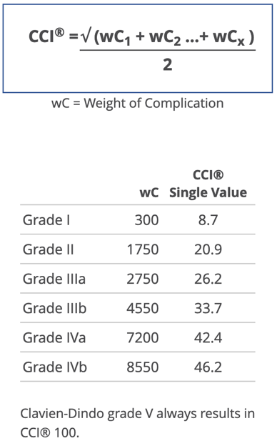
Erreichter Grad laut CDK:
Summe laut CCI:
Datum:
6. Wundheilungsstörung: Definition der Wundinfektion nach CDC (Center for Disease Control & Prevention)
Superficial incisional SSI:
Infection occurs within 30 days after an operative procedure, and involves only skin and subcutaneous tissue of the incision and patient has at least one of the following:
- Purulent draining from the superficial incision.
- Organisms isolated from an aseptically obtained culture of fluid or tissue from the superficial incision (incisional drainage).
- At least one of the following signs or symptoms of infection: pain or tenderness, localized swelling, redness or heat, and superficial incision is deliberately opened by surgeon, and is culture positive or not cultured.
- Diagnosis of superficial incisional SSI by the surgeon or attending physician.
Deep incisional SSI:
Infection occurs within 30 or 90 days after the operative procedure and involves deep soft tissues (fascial and muscle layers) of the incision and patient has at least one of the following:
- Purulent drainage from the deep incision but not from the organ/space component of the surgical site.
- A deep incision spontaneously dehisces or is deliberately opened by a surgeon and is culture positive or not cultured and when the patient has at least one of the following signs or symptoms: fever (>38°C), localized pain, or tenderness, unless site is culture negative.
- An abscess or other evidence of infection involving the deep incision is found on direct examination, during reoperation, or by histopathologic or radiologic examination.
- Diagnosis of a deep incisional SSI by a surgeon or attending physician.
Organ/Space SSI:
Infection occurs within 30 or 90 days after the operation and infection involves any part of the anatomy (organs or spaces), other than the skin incision, fascia or muscle layers that is opened or manipulated during an operation and at least one of the following:
- Purulent drainage from a drain that is placed into the organ/space.
- Organisms isolated from an aseptically obtained culture or fluid or tissue in the organ/space.
- An abscess or other evidence of infection involving the organ/space that is found on direct examination, during reoperation, or by histopathologic or radiologic examination.
- Diagnosis of an organ/space SSI by a surgeon or attending physician.

7. ASEPSIS Score (bitte Zutreffendes markieren)

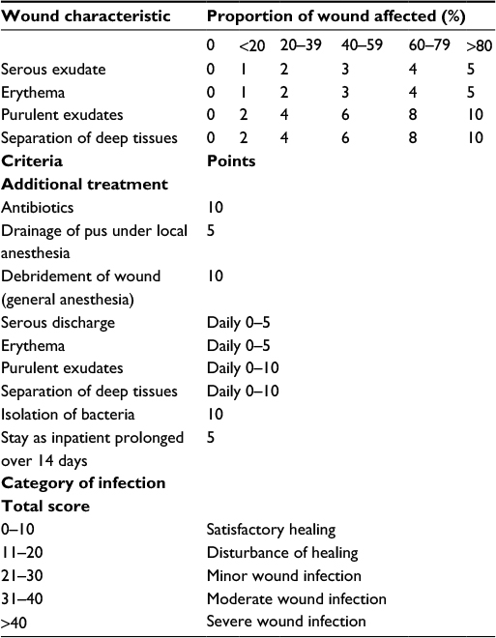
Wilson AP, Treasure T, Sturridge MF, Gruneberg RN. A scoring method (ASEPSIS)
for postoperative wound infections for use in clinical trials of antibiotic prophylaxis.
Lancet 1986; 1: 311-13.

Teil 3: Definitionen
8. SOP – Leitfaden für das postoperative Vorgehen nach Ösophagektomie
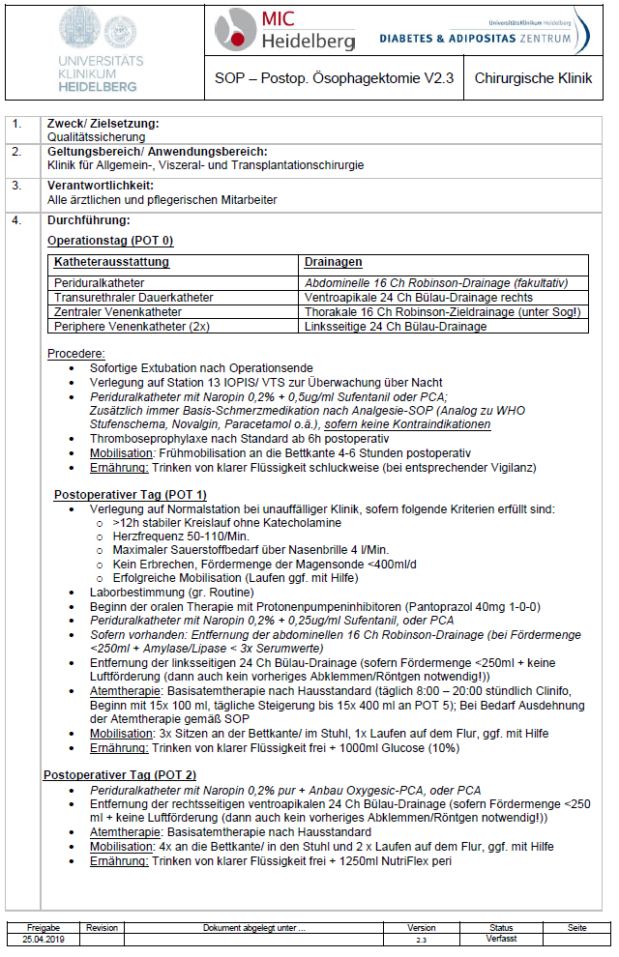
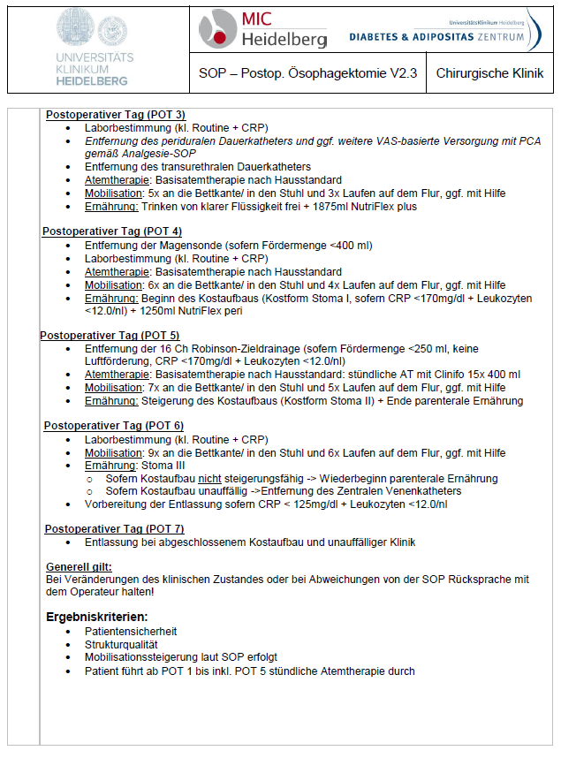

9. Überblick über postoperative Komplikationen

ECCG – Definitionen:
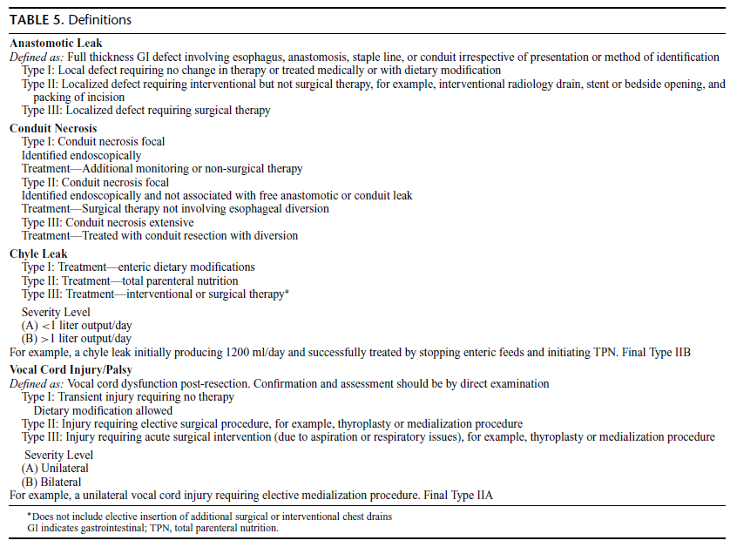

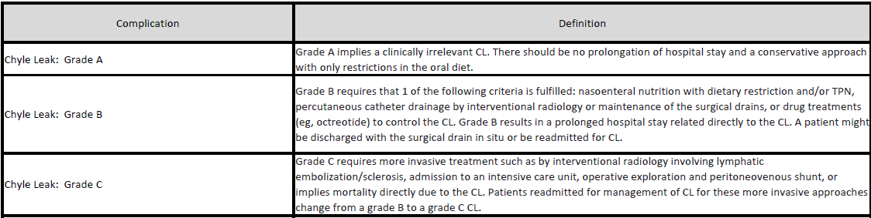

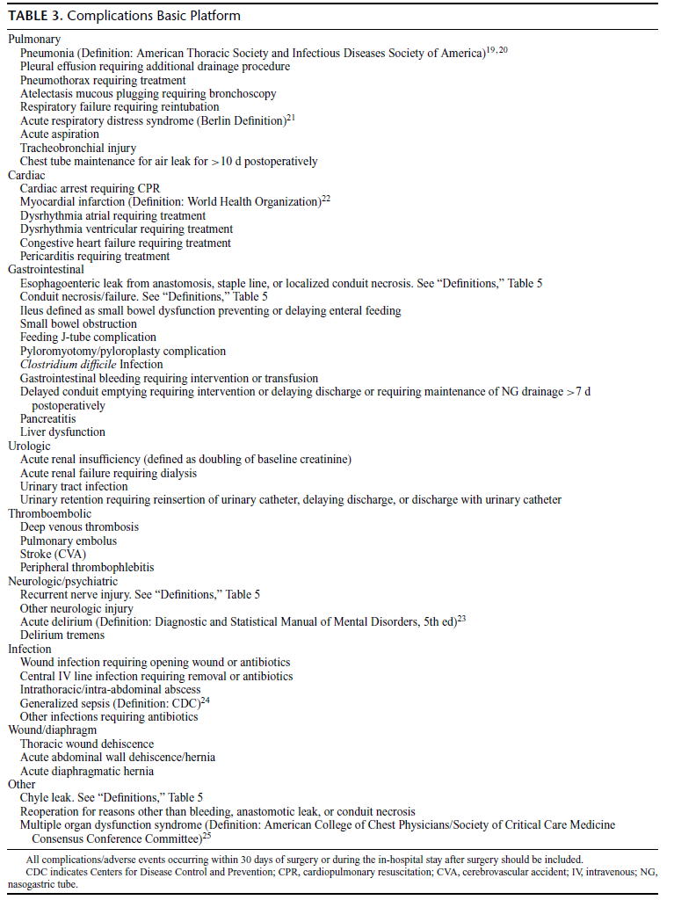
D.E. Low et.al. – Internat. Consensus on Standardization of Data Collection for Complications Associated With Esophagektomie. Ann Surg 2015; 262:286-294

Stomakost 1 – 3 zum stufenweisen Kostaufbau 1 = Energiegehalt 500 kcal/ 2093 KJ; Bestehend aus Haferschleim, fettarme Brühe/ Cremesuppen, Zwieback, Götterspeise. Keine Rohkost außer Banane. 5 Portionen pro Tag. Nährstoffrelation 15% Eiweiß, 29% Fett, 56% Kh. Überleitung zur Stufe 2: Kartoffelpüree & braune Soße, Nudeln & milde Tomatensauce, Grießbrei, Reisbrei, Banane und fettarme Joghurt / Buttermilch. 2 = Energiegehalt 1700 kcal/ 7116 KJ; Gut bekämmliche Getreideerzeugnisse, leicht verdauliche, fettreduzierte tierische Eiweßträger (Käse, Kuhmilch, Wurst). Leicht verdauliche Koch – und Streichfette ansonsten Produkte mit max. 3,5% Fettgehalt. Keine Rohkost außer Banane. 6 Portionen pro Tag. 12% Eiweiß, 30% Fett, 58% Kh. 3 = E-Gehalt 1800 kcal/ 3348 KJ. Erweiterung des Mittagessens durch bindegewebsarmes Fleisch. Kleine Mengen Rohkost mgl. Keine Pflanzenfasern wie Spargel / Organe. Bevorzugung von Stuhleindickenden Lebensmitteln. 6 Portionen pro Tag. 15% Eiweiß, 30-35% Fett, 50-55% Kh.

